Neunforn, 18. Mai 2015

HRM2
Ablaufplan und Checkliste zur Umstellung auf HRM2 per 1. Januar 2014

www.finanzverwaltung.tg.ch / Gemeindefinanzen / Gemeinderechnungswesen / Downloads / Kapitel 7 (JR und Abschluss)

Ablaufplan Umstellung der Gemeinde Neunforn auf HRM2
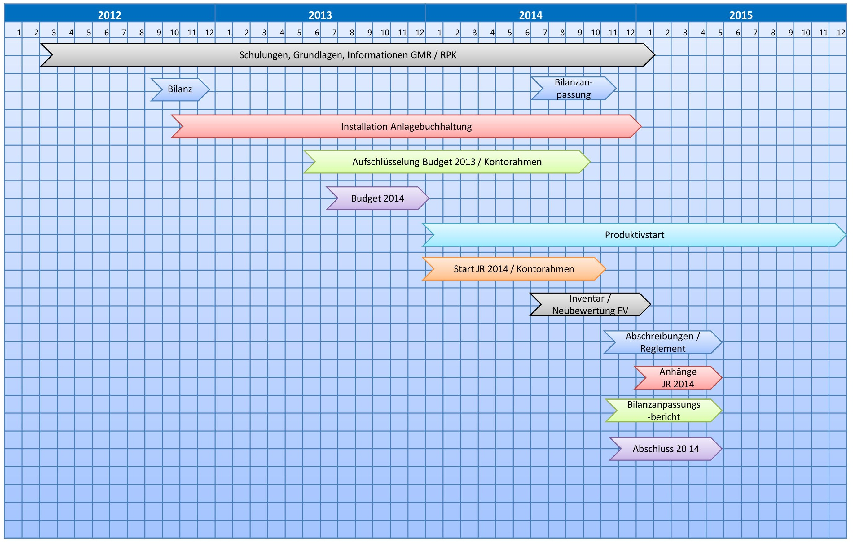
Checkliste
Schulungen, Grundlagen, Informationen GMR / RPK
Diese Checkliste lässt sich mit einer weiteren Spalte „Kontrolle, Datum/Visum“ mit wenigen Anpassungen als Bestandteil des IKS nutzen.

 | Aufgabe | Bemerkungen / Hinweise | Hilfsmittel | Zeitbedarf | Termin | Datum/Visum
 | Beschluss Gemeinderat des Umstellungszeitpunktes | Umstellung bis spätestens 2018 | Musterbeschluss | 1 h | Feb. 12
 | Schulung Verwaltung (Finanzen), Studium der Verordnung, Handbücher, Weisungen sowie Checklisten | Beginn ca. 6 Mt. vor dem ersten Budgetprozess | Handbücher, Checklisten, Verordnung | 24 h | Mai 12
 | Erstellen eines Zeitplanes mit Etappenziele |  |  | 1 h | Mai 12
 | Information und Schulung der Grundzüge über HRM2 des GMR |  | Power Point – Präsentation | 3 h | Juni 13
 | Abschluss Projektvereinbarung, Offerten EDV-Umstellung und Projektbetreuung | Falls notwendig | Projektvereinbarung, Offerten | 4 h | Juni 13
 | Beschluss Gemeindeversammlung mit Genehmigung der Projektvereinbarung | Falls Kreditbetrag über GMR-Kompetenz ist |  |  | Kein
 | Vorjahresbudget mit Details zu den einzelnen Budgetpositionen |  |  | 1 h | Juli 13
 | Liegenschaftsinventare und weitere vorhandenen Inventare | Prüfung der Vollständigkeit, allenfalls Aufnahme und Bewertung fehlender Objekte | Vorlage | 1 h | Juli 13
 | Information zur Umstellung auf HRM2 an RPK |  | Schulung Kanton | 2 h | März 15
 | Vorabklärungen betreffend Umstellung mit dem EDV-Anbieter. Termin festlegen, Vorarbeiten koordinieren, |  |  | 1 h | Juni 13

Bilanz

 | Aufgabe |  | Bemerkungen / Hinweise | Hilfsmittel |  | Zeitbedarf |  | Termin
 | Umschlüsselung der HRM1-Bilanzkonten auf die HRM2-Bilanzkonten |  | Alle Bilanzkonten beachten (nicht nur Bilanzkonten mit Schlussbeständen) | Excel-Tabelle |  | 8 h |  | Sept. 12
 | Erstellung provisorischer Kontenplan für die HRM2-Bilanz |  | Notwendig für die EDV zur Umstellung auf den HRM2-Produktivstart | Vorlage Überleitungstabelle, Kontenrahmen Bilanz |  | 4 h |  | Okt. 12
 | Abklärungen und Beurteilung der vorhandenen Rückstellungen und Rechnungsabgrenzungen vornehmen | Vorarbeit für Eröffnungsbilanz |  |  | 0.5 h |  | Okt. 13

Installation Anlagebuchhaltung

 | Aufgabe | Bemerkungen / Hinweise | Hilfsmittel | Zeitbedarf | Termin
 | Installation Software – Schulung neuer Software | Nach Anweisung EDV-Anbieter | Handbuch | 8 h | Okt. 12
 | Anhand bestehendes Inventar Anlagekategorien und –gruppen festlegen – erfassen in ANBU der Grunddaten | Nach Anweisung EDV-Anbieter | Handbuch / Schulung | 4 h | Okt. 12
 | Evt. Übertragung der Anlagewerte in die ANBU mittels Schnittstelle | Gemäss Anleitung EDV-Anbieter |  |  | Kein
 | Alte Investitionen erfassen und auf 10 Jahre abschreiben | Umgang mit Planwerten mit EDV-Anbieter klären |  | 2 h | Okt. 12
 | Branchenspezifische Anlagen rückwirkend erfassen und gemäss vorgeschriebener Lebensdauer Abschreibungsplanung erstellen | Umgang mit Planwerten mit EDV-Anbieter klären |  | 1 h | Okt. 12
 | Erstes Abschreibungsjournal erstellen für das Budget nach HRM2 |  |  | 1 h | Juli 13
 | Kontrolle und Plausibilisierung der Daten (Bilanzwerte, Abschreibungen, etc.) in der Anlagenbuchhaltung | Übereinstimmung mit den Bilanzwerten gemäss Eröffnungsbilanz |  | 1 h | Feb. 15
 | Aktivierungsgrenze: Festlegung und Beschluss des Gemeinderats |  |  | 1 h | Okt. 14
 | Anwendung Branchenregelungen: Festlegung und Beschluss des Gemeinderats |  | Vorlage z.B. ElCom |  | Okt. 14

Aufschlüsselung Vorjahresbudget / Kontorahmen

 |  | Aufgabe | Bemerkungen / Hinweise |  | Hilfsmittel | Zeitbedarf |  | Termin
 | Anpassungen Finanzbuchhaltung |  |  | gemäss Ablauf EDV-Anbieter
 | Aufbau der zentralen Stammdaten nach HRM2: Funktionale Gliederung, Institutionelle Gliederung, Kontenrahmen Sachgruppen Erfolgsrechnung und Investitionsrechnungen |  |  |  |  |  | 32 h |  | Juli 13
 |  | Installation bzw. Anpassungen von Rechnungsmodul sowie Nebenbücher (Debitorenbuchhaltung, Kreditorenbuchhaltung, Lohnbuchhaltung, Adressmanagement) nach HRM2, evt. neuer Mandat – Schulung neuer Software | Nach Anweisung EDV-Anbieter |  | Handbuch | 16 h |  | Okt. 13
 |  | Überprüfung Kontoplan – Ergänzungen vornehmen wie, erfassen der Mandantenbuchhaltung, Kontenbezeichnungen anpassen, etc. |  |  | Handbuch / Schulung | 8 h |  | Dez. 13

 | Umschlüsselung Kontenplan
 | Umschlüsselung Vorjahresbudget und HRM1-Konten auf HRM2-Konten (Erfolgsrechnung und Investitionsrechnung | Budgetdetails mit Inhaltsangaben festhalten | Detailbudget, Stichwortverzeichnis HRM1 – HRM2, Kontenrahmen, Funktionale Gliederung, ev. Hilfsmittel der EDV-Anbieter | 16 h | Juli 13
 | Ergänzung Kontenplan von neuen Konten (z.B. Abschreibungskonten) | Umschlüsselung dient anfänglich als Kontierungshilfe |  | 2 h | Juli 13
 | Ergebniskontrolle umgeschlüsseltes HRM1-Budget |  |  | 0.5 h | Juli 13

Erstes Budget nach HRM2

 | Aufgabe | Bemerkungen / Hinweise | Hilfsmittel | Zeitbedarf | Termin
 | HRM2-Budget
 | Budgetvorgaben an Verwaltung und Information der Budgetverantwortlichen | Erste Budgetierung auf Basis HRM1-Umschlüsselung des Vorjahres | Gemeindespezifische Unterlagen | 8 h | Okt. 13
 | Berücksichtigung der Aktivierungsgrenze und der Unterscheidung Investition (wertvermehrend) oder Unterhalt (werterhaltend) | Unterhalt wird in der Erfolgsrechnung verbucht |  |  | Kein
 | Investitionen gemäss Budget 2013 und 2014 nacherfassen |  |  |  | Kein
 | Aufnahme der HRM2-Abschreibungen ins Budget | Gemäss Abschreibungsjournal ANBU | Beleg ANBU | 2 h | Okt. 13
 | Erarbeitung definitives Budget gemäss ordentlichem Budgetprozess |  |  | 8 h | Nov. 13
 | Erstellung des Berichts (Weisung) der Exekutive zum Budget |  |  | 4 h | Nov. 13
 | Verabschiedung durch GMR |  |  |  | Dez. 13
 | Verabschiedung durch Gemeindeversammlung |  |  |  | Jan. 14

Produktivstart

 | Aufgabe | Bemerkungen / Hinweise | Hilfsmittel | Zeitbedarf | Termin
 | Anpassungen Finanzbuchhaltung bis 31.12. vor Umstellungsjahr | gemäss Ablauf EDV-Anbieter
 | Letzter Verbuchungslauf HRM1 mit EDV-Anbieter planen und absprechen | Individuelle Arbeiten zwischen Weihnachten und Neujahr abhängig vom vorhandenen EDV-System (gemäss Anleitung EDV-Anbieter) |  | 0.5 h | Dez. 13
 | Umstellung aller Nebenapplikationen Kreditoren, Debitoren, Gebühren, Steuern, Kasse, etc. | Information der Verwaltungsabteilungen über die neuen Kontenpläne; bestehende Kontenpläne ersetzen |  | 4 h | Feb. 14
 | Zuordnung der MWSt-Codes zu den Sachkonten |  |  | 2 h | Feb. 14
 | Anpassungen Finanzbuchhaltung ab 1.1. im Umstellungsjahr | gemäss Ablauf EDV-Anbieter
 | Umstellung der Nebenapplikation Lohn | Neue Kontonummer hinterlegen und Lohnarten eröffnen; Detailliertere Aufteilung der Konten Sozialleistungen (vor erstem Lohnlauf HRM2) |  | 4 h | Jan. 14
 | Überprüfung der Schnittstellen |  |  |  | Kein

Start Jahresrechnung 2014 / Kontorahmen

 | Aufgabe |  | Bemerkungen / Hinweise |  | Hilfsmittel | Zeitbedarf | Termin
 | Bereinigung der Transitorischen Aktiven und Passiven beim Jahresabschluss |  | Keine Debitoren und Kreditoren und sonstige Verrechnungen in den TA/TP |  |  | 2 h | Feb. 14
 | Bereinigung der Rückstellungen |  | Korrekte Bilanz nach HRM1 |  |  | 1 h | Feb. 14
 | Bereinigung der Verrechnungskonten |  |  |  |  |  | Kein
 | Ergänzung Kontenplan von neuen Konten (z.B. Abschreibungskonten, Mandantenkonten, etc.) | Funktionskontrolle nach den ersten Buchungen |  |  |  | 1 h | Feb. 14

Inventar / Neubewertung

 | Aufgabe | Bemerkungen / Hinweise |  | Hilfsmittel |  | Zeitbedarf | Termin
 | Handbuch und Checklisten studieren |  |  | Anleitung |  | 4 h | Aug. 14
 | Aufnahme und Überprüfung des Verwaltungsvermögens - keine Neubewertung. |  |  | Handbuch |  | 16 h | Aug. 14
 | Aufnahme und Neubewertung des Finanzvermögens | Konto Neubewertung erstellen |  | Handbuch |  | 8 h | Aug. 14
 | Vorprüfung durch Finanzverantwortlichen (Gemeindepräsident) |  |  |  |  | 2 h | Sept. 14
 | Zusammenfassung der Bewertungsergebnisse Verwaltungs- und Finanzvermögen im Hilfsblatt (Teil Bilanzanpassungsbericht) |  |  |  | Evt. Tabelle | 1 h | Sept. 14
 | Neubewertung der Rückstellung |  | Neubeurteilung nach den Vorgaben von HRM2 |  | Überleitungstabelle |  | Kein
 | Zusammenfassung der Bewertungsergebnisse Rückstellung im Hilfsblatt und Erläuterung zu sämtlichen aufgelösten oder gebildeten Rückstellung |  |  |  | Überleitungstabelle |  | Kein

Bilanzanpassung

 | Aufgabe | Bemerkungen / Hinweise |  |  | Hilfsmittel | Zeitbedarf | Termin
 | Umgliederung der HRM1-Bilanzwerte auf die HRM2-Bilanzkonten und Erläuterungen zur Umgliederung im Hilfsblatt festhalten | Kontrollsummen müssen 0 ergeben; Anpassung der Summenformeln beim Einfügen von Zeilen |  |  | Überleitungstabelle | 2 h | März 14
 | Zusammenfassung der Bewertungsergebnisse Finanzvermögen im Hilfsblatt und Erläuterung spezieller Fälle | Teil von Bilanzanpassungsbericht |  |  | Überleitungstabelle | 1 h | April 14
 | Abnahme Umschlüsselung Bilanz durch GMR / RPK |  | Ist Anhang des Bilanzanpassungsberichtes |  |  | 0.5 h | März 15

Abschreibungen / Reglemente

 | Aufgabe | Bemerkungen / Hinweise | Hilfsmittel | Zeitbedarf | Termin
 | Erarbeiten Reglement für zusätzliche Abschreibungen aufgrund ausserordentlicher Abschlüsse | Grundsätzlich nicht erwünscht |  | 2 h | Sept. 14
 | Letzte Überprüfung der Aktivierungsgrenze bzw. gemäss branchenspezifischen Richtlinien | z.B. EW nach ElCom | Verordnung | 0.5 h | Sept. 14
 | Verabschiedung im GMR |  | Verordnung |  | März 15
 | Reglement der RPK und der Gemeindeversammlung zur Kenntnis bringen |  | Verordnung |  | Mai 15

Anhänge der Jahresrechnung

 | Aufgabe | Bemerkungen / Hinweise | Hilfsmittel | Zeitbedarf | Termin
 | Handbuch zum Jahresabschluss und studieren |  | Anleitung | 4 h | Jan. 15
 | Vorbereitung zum Anhang zur Jahresrechnung (manuell zu erstellende Unterlagen:
 | - Grundsätze zur Rechnungslegung |  |  | 4 h | Feb. 15
 | - Beteiligungs- und Gewährleistungsspiegel |  |  | 8 h | Feb. 15
 | - Verzeichnis wichtiger Verpflichtungskredite – Kreditkontrolle |  |  | 4 h | Feb. 15
 | - Eigenkapitalausweis inkl. der Sonderrechnungen |  |  | 2 h | Feb. 15
 | - Rückstellungsspiegel |  |  | 0.5 h | Feb. 15
 | - Geldflussrechnung |  |  |  | Kein
 | - Anlagespiegel |  |  | 4 h | Feb. 15
 | - Finanzkennzahlen |  |  |  | Kein

Bilanzanpassungsbericht

 | Aufgabe | Bemerkungen / Hinweise | Hilfsmittel | Zeitbedarf | Termin
 | Übertrag der Überleitungstabelle in den Bilanzanpassungsbericht (Anhang) |  | Vorlage Bilanzanpassungsbericht, Überleitungstabelle | 1 h | Dez. 14
 | Bilanzanpassungsbericht gemäss Vorlage erstellen |  | Vorlage | 6 h | Dez. 14
 | Neubewertungen, Übertragungen und nicht in die Bilanz aufgenommene Werte gemäss Vorlage ausweisen und begründen |  |  | 1 h | Dez. 14
 | Genehmigung des Bilanzanpassungsberichts durch den Gemeinderat |  |  |  | März 15
 | Bilanzanpassung der RPK, Gemeindeversammlung zur Kenntnis bringen |  |  |  | Mai 15

HRM2-Jahresrechnung 2014

 | Aufgabe | Bemerkungen / Hinweise | Hilfsmittel | Zeitbedarf | Termin
 | Abschluss der Jahresrechnung nach HRM2 |  | Nach ZH-Vorlage | 56 h | Mai 15

